הפקולטה להנדסה

המחלקה להנדסת תעשייה וניהול

פרויקט סופי במסגרת קורס "וויזואליזציה של מידע"

**וויזואליזציות בנושא משרד החינוך**

**מגישות:**

קורל גימלברג, 206127698

קארין מלכה, 205599699

מוריה גבאי, 305349433

**תאריך הגשה:**

24.1.22

**סעיף 1- תיאור של הנתונים כולל הטיפול בהם**

תיאור הנתונים-

הנתונים נלקחו מתוך אתר "שקיפות בחינוך". באתר זה משרד החינוך מציג מערכת מידע מרכזית המכילה את נתוני התשומות לצד תפוקות התמונה החינוכית לשנות הלימודים תשע"ד – תש"ף. באתר קיימת מערכת הפקת דו"חות המאפשרת לגשת לנתונים הגולמיים ולקבלם כמסדי נתונים לצרכי עיבוד ומחקר. נתונים אלו ניתנים גם לבחירה לפי מסננים נבחרים ובהתאם לשנת הלימודים הנבחרת.

הטיפול בנתונים-

הנתונים הורדו מהאתר לטבלאות אקסל, וביצענו עליהם מספר פעולות:

1. **הסרת רשומות-** רשומות הכוללות ערכים כמו: null, "לא מחושב", שדה ריק- הוסרו מהטבלאות.
2. **המרת ערכים-** בחלק מהטבלאות הפכנו את שנות הלימוד משנה עברית לשנה ממוספרת (לדוגמה- שנת תשע"ט לשנת 2019).
3. **אגרגציה-**בחלק מהטבלאות ביצענו קיבוץ של הערכים בשדה לקטגוריות. בנוסף, על שדות מסוימים ביצענו פעולות של סכימה, ממוצע והפיכה לאחוזים.
4. **הוספת נתונים-** בחלק מהטבלאות הוספנו נתונים מטבלאות אחרות (לדוגמה –הוספת אזור לפי שם רשות).

תוכנות בהן השתמשנו לניתוח הנתונים-

1. Microsoft Power BI
2. Tableau

נושאים לפיהם הוויזואליזציות חולקו-

1. הישגים בבגרויות
2. מבחני מיצ"ב
3. תוכניות לימוד לתלמידים מצטיינים / מחוננים
4. תקציב משרד החינוך

**נושא 1- הישגים בבגרויות**

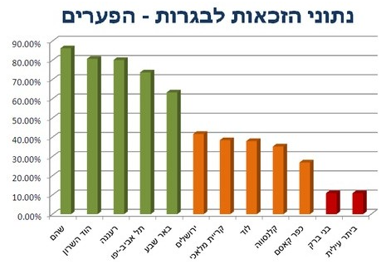סקירת עבודות קודמות:

* רוב הגרפים שמצאנו מציגים את אחוז הזכאות לבגרות בחלוקה לפי יישובים, כאשר ישנה הצגה של יישובים מסוימים בלבד. למשל, בגרף מצד שמאל, בחירת היישובים על ציר ה-X נראית שרירותית ולא ברור למה דווקא הם נבחרו, ככל הנראה מפאת הרצון שלא להעמיס על הוויזואליזציה. כמו כן, לא ברור מה משמעות הצבעים (). ([מניב,](https://www.makorrishon.co.il/nrg/online/1/ART2/397/643.html) 2018).

* בנוסף, כאשר סקרנו גרפים של אחוזי נשירה, ראינו שהיו השוואות של פרמטרים שונים, כגון: מגדר, מגזר ומצב סוציואקונומי. מדובר בפרמטרים שאכן רלוונטיים, אך אופן ההצגה היה לוקה בחסר. למשל, בגרף מצד שמאל, החלוקה לפי מגזר נעשית בצורה לא נוחה בציר ה-X. כמו כן, בגרף הציגו את השנים 2003 ו-2017 בלבד ללא טווח ברור ואין ציר Y (בלס, 2019).

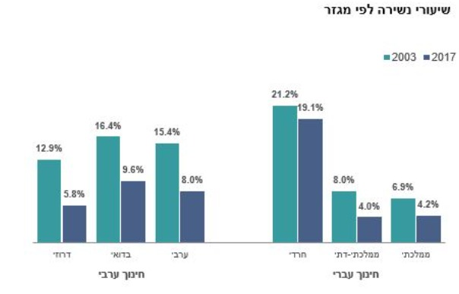

**גרף 1:**

**מודל WWH**

* WHAT

1. אחוז הזכות לבגרות- משתנה רציף מסולם מנה.
2. אחוז המורים בעלי תואר שני ומעלה- משתנה רציף מסולם מנה.

* WHY

בחינת קשר בין אחוז ההצלחה בבגרות לבין אחוז המורים בעלי תואר שני. לכן, בחרנו להשתמש בגרף Scatter Plot כדי לבדוק מה היחס בין המשתנים הללו, להציג את המגמה הכללית ולבחון האם יש חריגים וערכים קיצוניים.

* HOW
* **גרף Scatter Plot** **אינטראקטיבי**- כל נקודה בגרף מייצגת רשות מקומית בשנה מסוימת. כמו כן כאשר עוברים באמצעות ה-Tooltip יש תיאור מילולי של: אשכול סוציואקונומי, אחוז מורים בעלי תואר שני ומעלה, אחוז הזכאים לבגרות מהלומדים ושם הרשות.
* **סיווג לפי צבע**- בחרנו לסווג את הרשויות בצבע לפי אשכולות הלמ"ס השונים: ככל שהצבע כהה יותר כך מדובר באשכול סוציואקונומי גבוה יותר.
* **פילטור-** יש אפשרות לפלטר לפי שנה, כאשר טווח השנים הוא 2016-2020.

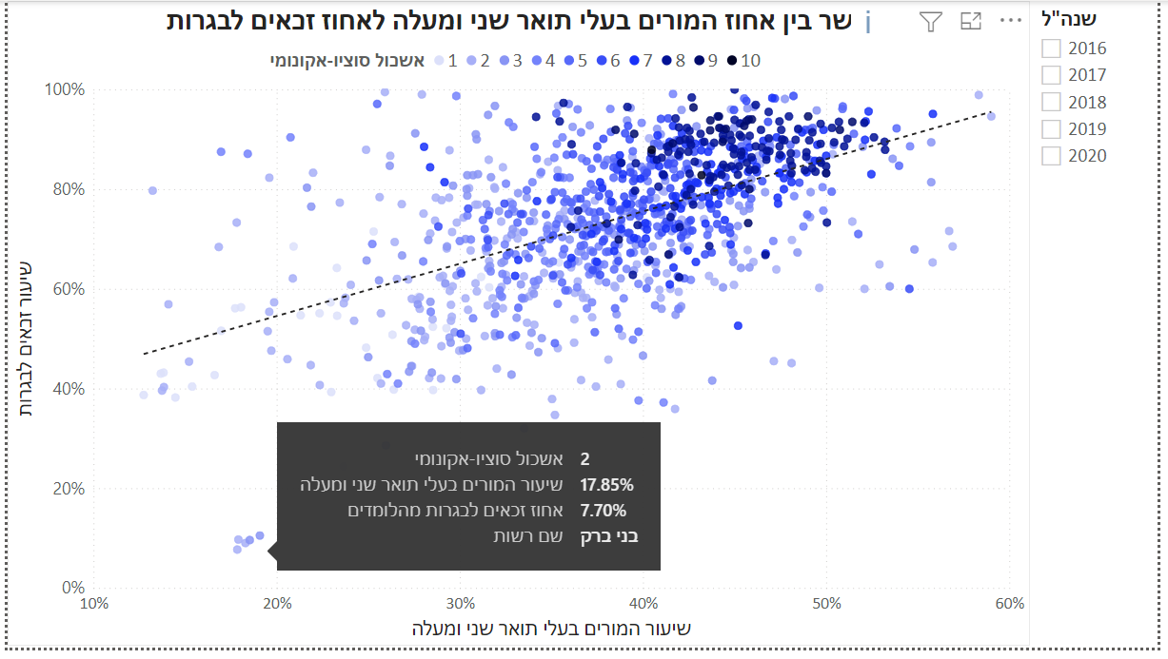**snapshot של הוויזואליזציה**

**גרף 2:**

**מודל WWH**

* WHAT

1. משתנה גיאוגרפי- מיקום הרשות במפת ארץ ישראל.
2. אחוז נשירה- משתנה רציף מסולם מנה.
3. אחוז התמדה- משתנה רציף מסולם מנה.
4. שם הרשות- משתנה קטגוריאלי.
5. מספר תלמידים ברשות- משתנה רציף מסולם מנה.
6. שנים- משתנה רציף מסולם רווח.

* WHY

רצינו להשוות בין הנתונים (אחוז הנשירה ואחוז ההתמדה) בין הרשויות השונות ביחס למיקום שלהן במפת ארץ ישראל ולמספר התלמידים הלומדים ברשות. לכן, בחרנו בגרף Proportional Symbol Map.

* HOW
* **גרף** **Symbol Map Proportional אינטראקטיבי**- כל עיגול במפה מסמל רשות מסוימת. בנוסף, כאשר לוחצים על רשות מסוימת, מתעדכן גרף עמודות (פירוט בגרף הבא) שנמצא בסמוך למפה לפי הרשות הרלוונטית. כמו כן כאשר עוברים באמצעות ה-Tooltip יש תיאור מילולי של: שם הרשות, אחוז הנשירה, אחוז ההתמדה, מספר התלמידים ברשות.
* **גודל העיגול**- משתנה כמותי המייצג את מספר התלמידים ברשות: ככל שהעיגול גדול יותר, כך מדובר במספר תלמידים גבוה יותר. זאת, מתוך המחשבה שכאשר סוקרים אחוזי נשירה והתמדה, יש להתחשב במספר התלמידים הלומדים בכל רשות .
* **אגרגציה**- חישבנו ממוצע של אחוז הנשירה, אחוז ההתמדה ומספר התלמידים ברשות לפי שנים.

**גרף 3:**

**מודל WWH**

* WHAT

1. אחוז נשירה- משתנה רציף מסולם מנה.
2. שנים - משתנה רציף מסולם רווח.

* WHY- רצינו להשוות בין אחוזי הנשירה של רשות מסוימת לפי שנים, כדי לבדוק האם הייתה עליה או ירידה באחוזים לאורך השנים, לכן השתמשנו בגרף Bar Chart.
* HOW
* **גרף Bar Chart-** על ציר ה-X מופיעות השנים, כאשר הטווח הוא 2016-2020. על ציר ה-Y אחוז הנשירה.

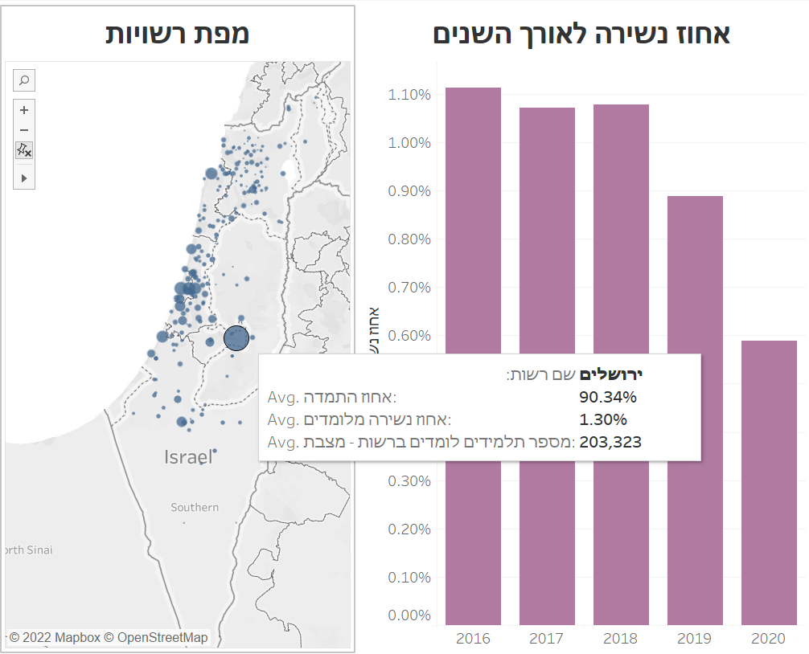**snapshot של הוויזואליזציות (גרף 2+3)**

**גרף 4:**

**מודל WWH**

* WHAT

1. משתנה גיאוגרפי- מיקום המחוז במפת ארץ ישראל.
2. שם מחוז- משתנה קטגוריאלי.
3. אחוז זכאות לבגרות- משתנה רציף מסולם מנה.

* WHY-בחרנו ב- choropleth map משום שרצינו להראות השוואה של אחוז הזכאות לבגרות בין המחוזות השונים. התפלגות אחוזי הזכאות במחוזים השונים יכולה לתת לנו אינדיקציה על מצב ההישגים של התלמידים בכל מחוז ועשויה להשפיע על חלוקת המשאבים העתידיים בין המחוזות השונים.
* HOW
* **גרף choropleth map אינטראקטיבי**- כאשר עוברים באמצעות ה-Tooltip יש תיאור מילולי של שם המחוז ואחוז הזכאות לבגרות.
* **סיווג לפי צבע**- צבע המחוז משקף את אחוז הזכאות לבגרות: הצבע כהה יותר ככל שאחוז הזכאות לבגרות כהה יותר.
* **פילטור-** יש אפשרות לפלטר לפי שנה, כאשר טווח השנים הוא 2016-2020.
* **אגרגציה-** חישבנו ממוצע של אחוז הזכאות לבגרות בכל השנים.

**snapshot של הוויזואליזציה**

**נושא 2 – מבחני מיצ"ב**

סקירת עבודות קודמות:

גרפים מעבודות קודמות באתר "שקיפות בחינוך" המציגים הישגים במבחני מיצ"ב, הציגו בעיקר פילוח של השפה: ערבית מול עברית. מידע זה לוקה בחסר וניתן להוסיף מידע נוסף כדי לקבל תמונה רחבה וברורה יותר. כמו כן, לא ברור לפי מה חושב הציון בכל אחד מהגרפים (ציון ממוצע, חישוב חציון וכדומה) (אתר שקיפות בחינוך, 2020).

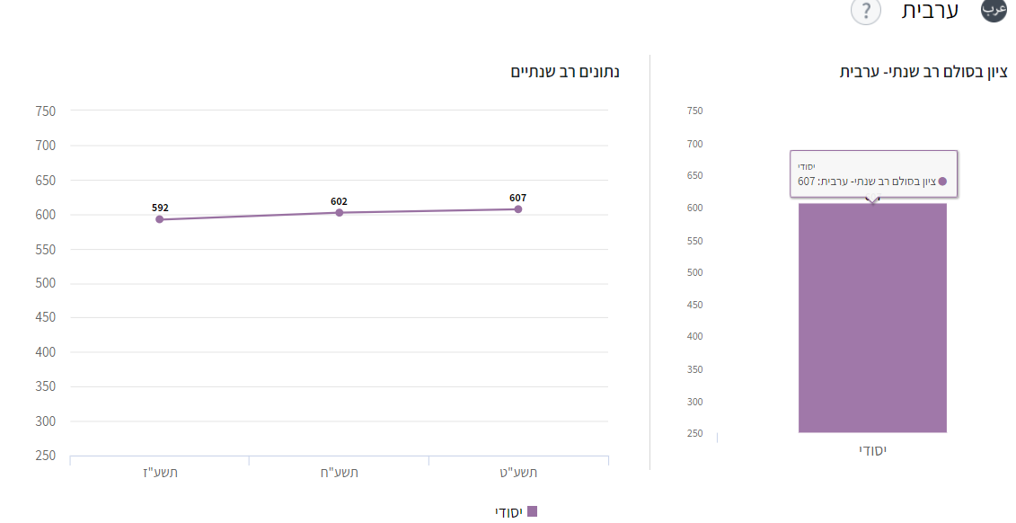

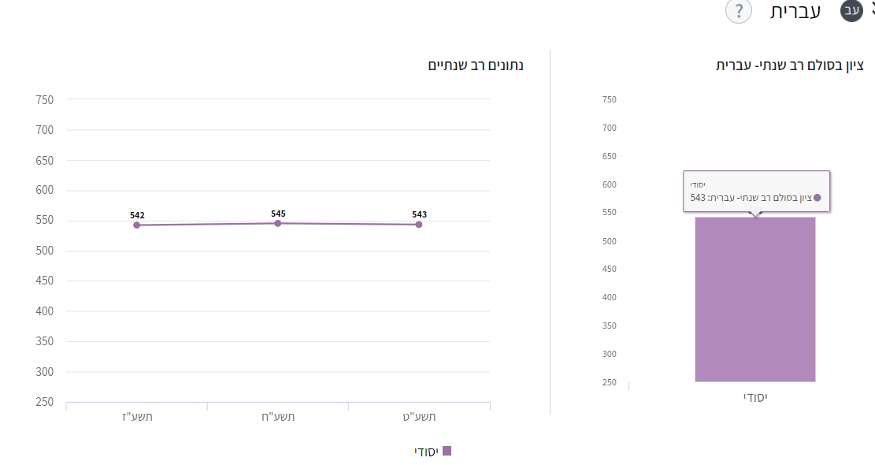

**גרפים 5-8:**

**מודל WWH**

* WHAT

1. אחוז תלמידים מצטיינים ארצי- משתנה רציף מסולם מנה.
2. סוג מבחן- משתנה קטגוריאלי.
3. שנים- משתנה רציף מסולם רווח.
4. ציון ארצי בסולם רב שנתי- משתנה רציף מסולם רווח.
5. איזור גיאוגרפי- משתנה קטגוריאלי.

הערה- חשוב לציין כי הציונים במבחני מיצ"ב ניתנים בסולם בין 0–100, אך מאחר ובכל שנה מועבר מבחן חדש לא ניתן לבצע בצורה כזו השוואה בין השנים ובין המקצועות לכן כתחליף לציונים אלה, ראמ"ה (הרשות הארצית למדידה והערכה בחינוך) מחשבת ומפרסמת ציונים מכוילים המאפשרים השוואה בין הציונים המתקבלים במבחנים בשנים אחרות. הציונים המכוילים ניתנים על סולם שהממוצע שלו נקבע במקור על 500 וסטיית התקן שלו על 100.

* WHY
* **גרף 5-** בחרנו בגרף bar chart כדי לבצע השוואה בין הציונים לפי סוג המבחן (עברית מול ערבית) בשנים תשע"ז-תשע"ט.
* **גרף 6-** בחרנו בגרף line chart כדי להראות מגמה של אחוז התלמידים המצטיינים לאורך השנים, בהשוואה בין סוגי מבחן שונים (עברית מול ערבית) בשנים תשע"ז-תשע"ט.
* **גרף 7-** בחרנו בגרף line chart כדי להראות מגמה של ממוצע ציונים ארצי במיצ"ב לאורך השנים, בהשוואה בין שלבי חינוך (יסודי וחט"ב) בשנים תשע"ז-תשע"ט.
* **גרף 8-** בחרנו בגרף treemap כדי להציג את שלושת הרשויות עם הציון הארצי הכי גבוה.
* HOW
* **Dashboard אינטראקטיבי-** מציג כמה נתונים מעניינים בנוגע למבחני מיצ"ב מכמה זוויות, השתמשנו בצבעים ברורים ועקביים, תצוגה עם סולם ערכים תואם לנתונים. הגרפים כולם אינטראקטיביים לכן כאשר נבחר עמודה/נקודה מסוימת באחד מן הגרפים כל שאר הגרפים יושפעו מבחירה זו ויציגו את המידע הרלוונטי לבין הנקודה המבוקשת. כמו כן ניתן לקבל מידע לגבי הנקודה בה עומדים בעזרת tool tip.
* **סיווג לפי צבע (גרף 8)**- צבע הרשות משקף את הציון הממוצע הארצי: הצבע כהה יותר ככל שהציון גבוה יותר. גם בבחינה של שלושת המחוזות עם הציון הממוצע הגבוה ביותר, רצינו לראות את הפרופורציה בין שלושתם.
* **פילטור-** יש אפשרות לפלטר לפי מחוז גיאוגרפי. מאחר והנתונים מכילים מספר גדול של רשויות בחרנו לחלק את המידע לאזורים בארץ ולקבל תמונת מצב המשקפת את ההבדלים השונים בין האזורים.
* **אגרגציה-** ממוצע ציון ארצי וממוצע אחוז תלמידים מצטיינים לפי שנה.

**snapshot של הוויזואליזציה**

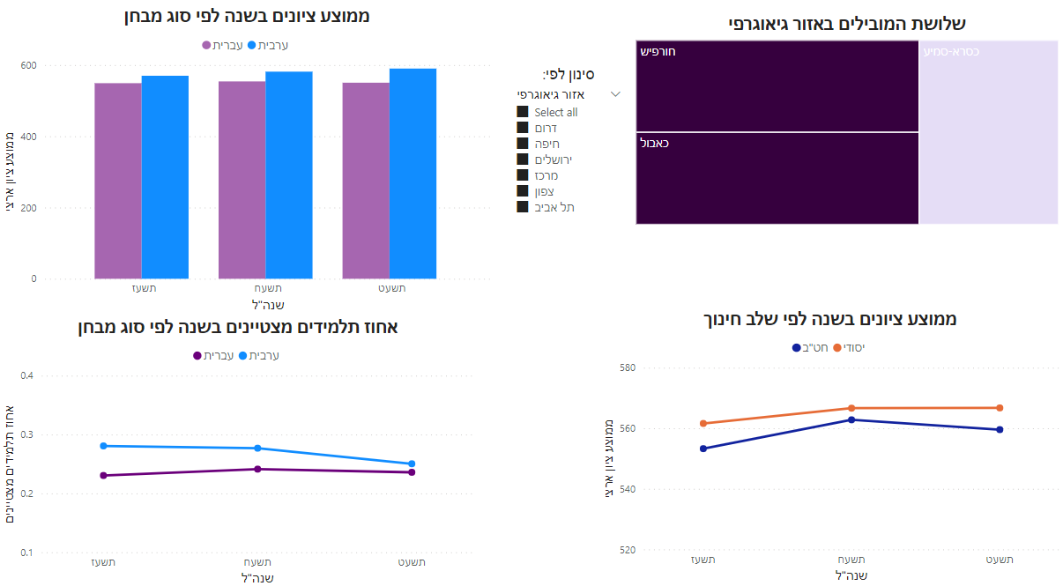

**נושא 3 - תוכניות לימוד לתלמידים מצטיינים / מחוננים**

סקירת עבודות קודמות:

כאשר סקרנו גרפים מעבודות קודמות המציגים תוכניות לימוד לתלמידים מצטיינים / מחוננים, מצאנו את הגרף מתוך אתר "שקיפות בחינוך", כאשר ניתן להבחין בכמה בעיות:

1. במסגרות עם מעט תלמידים לא ניתן לראות ויזואלית את החלוקה לפי שלבי חינוך כיתה אלא רק כאשר עומדים על הערך ניתן לראות מידע זה בtool tip. (מופיע בתמונה)
2. המידע מתייחס לסה"כ עבור כל מסגרת. באופן זה, קשה לראות את התפלגות הנתונים באופן כללי ביחס לכל אחת מהמסגרות.
3. קשה להשוות בין הגדלים עבור כל אחד משלבי חינוך כיתה אל מול כל אחד מהמסגרות.

(אתר שקיפות בחינוך, 2020)

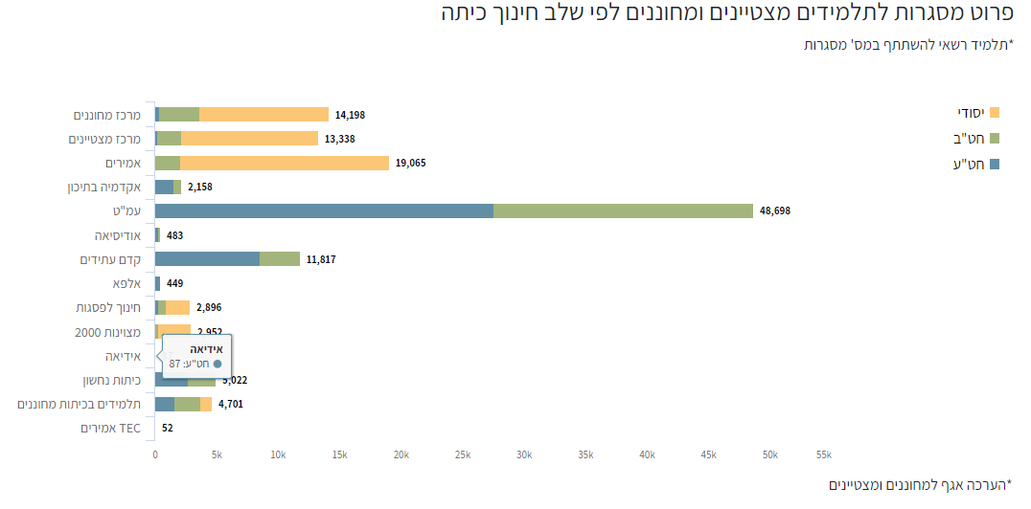

**גרף 9:**

**מודל WWH**

* WHAT:

1. תוכניות לימודים – משתנה קטגוריאלי.
2. שלב חינוך – משתנה קטגוריאלי.
3. מספר תלמידים – משתנה רציף מסולם מנה.
4. שנת תוכנית- משתנה רציף מסולם רווח.

* WHY: בחרנו בגרף Stacked bar chart 100% כדי לבצע השוואה בין סוגי תוכניות לימוד למצטיינים / מחוננים ובין שלבי חינוך שונים. הגרף עצמו מנורמל לפי 100%, כך אפשר לראות את החלק היחסי של כל תוכנית עבור כל שלב חינוך כיתה. המידע כך יותר ברור וקריא למשתמש ולא כפי שהוצג בגרף המקורי שהוצג באתר.
* HOW:
* **Stacked bar chart 100% אינטראקטיבי-** העמודות "שוכבות" מאחר ומדובר במשתנה קטגוריאלי, בנוסף עבור כל נתון בגרף ניתן לקבל מידע בעזרת tool tip המציג את שם התוכנית, שלב חינוך כיתה, מספר התלמידים ואת האחוז המתאים.
* **פילטור לפי שנים (2019-2020),** בצורה כזו ניתן לראות איך התוכניות פעלו באותה שנה רצויה וניתן לראות את השינוי בכל שנה והאם השתנה תמהיל התלמידים בכל מסגרת ולפי שלבי החינוך.
* **אגרגציה**- חישוב אחוז תלמידים לכל תוכנית לימוד**.**

**snapshot של הוויזואליזציה**

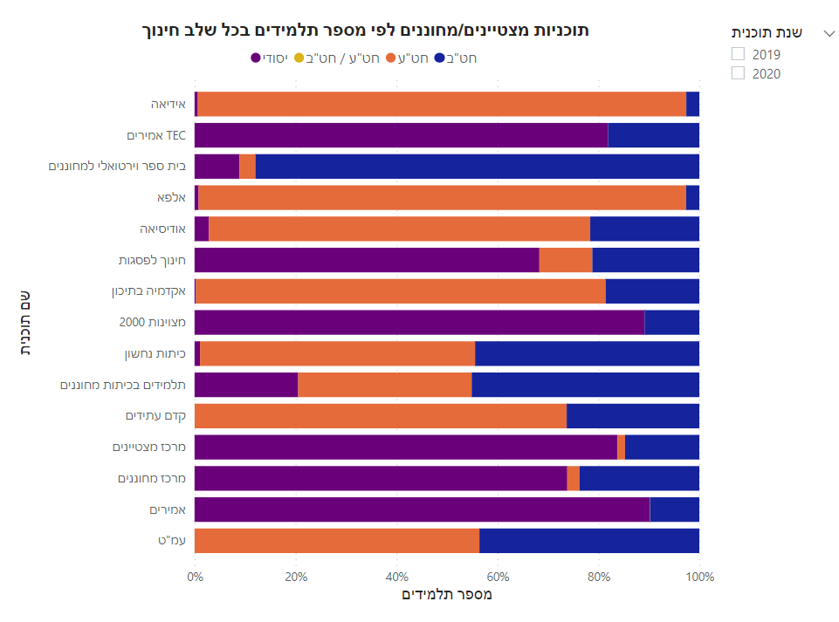

**נושא 4- תקציב משרד החינוך**

סקירת עבודות קודמות:

* מבחינת עבודות קודמות שסקרנו בנושא, רוב הוויזואליזציות שמצאנו הציגו את הסכום הכולל של התקציב לאורך השנים, מבלי להתחשב בכמות התלמידים בכל שנה. למשל- בגרף משמאל, לא ניתן לדעת האם העלייה בתקציב היא בעקבות עליה בכמות התלמידים לאורך השנים (ציפורי, 2017).

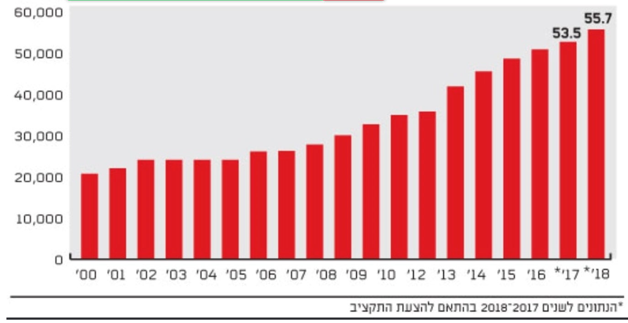

* כמו כן, מבחינת החלוקה של התקציב, מצאנו גרפים שלא מציגים את התרומה היחסית של כל סוג הוצאה בצורה נוחה (ציפורי, 2016).

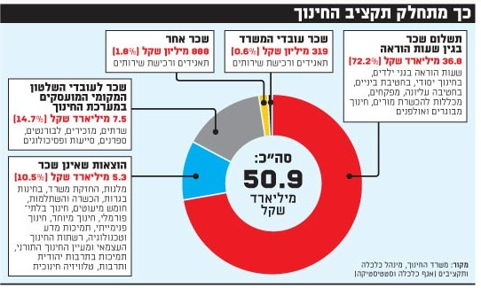

**גרף 10:**

**מודל WWH**

* WHAT:

1. תקציב חינוך – משתנה רציף מסולם מנה.
2. מספר תלמידים ברשות – משתנה רציף מסולם מנה.
3. אשכול למ"ס – משתנה סדר.
4. שנת לימוד- משתנה רציף מסולם רווח.

* WHY: בחרנו בגרף line chart כדי לבצע השוואה של התקציב הממוצע לתלמיד בין אשכולות למ"ס שונים ולהציג מגמה של זמן לאורך השנים. רצינו לראות האם התקציב מתחלק באופן דיפרנציאלי כך שאשכולות למ"ס מקבלים תקציב גבוה יותר בממוצע ולהפך. בנוסף, רצינו להציג את התקציב כעלות ממוצעת לתלמיד ולא בסך הכל תקציב כולל, כדי לקבל תמונה מדויקת יותר.
* HOW:
* **Line chart אינטראקטיבי.**
* **פילטור לפי שנים (2014-2020).**
* **אגרגציה**- חישוב ממוצע של סך הכל התקציב לתלמיד ברשות, ושל סך הכל תקציב לתלמיד באשכול למ"ס. בנוסף, קיבצנו את אשכולות הלמ"ס השונים לארבע קטגוריות כדי לא להעמיס על הוויזואליזציה. כלומר, השדה הכיל במקור ערכים נומריים בטווח 1-10, ואנחנו קיבצנו ל-4 קטגוריות מרכזיות: חלש (1-3), בינוני-חלש (4-5), בינוני-חזק (6-7), חזק (8-10). בחרנו לחלק את אשכולות הלמ"ס באופן זה כדי שיהיה מספר דומה של רשומות בכל קבוצה.

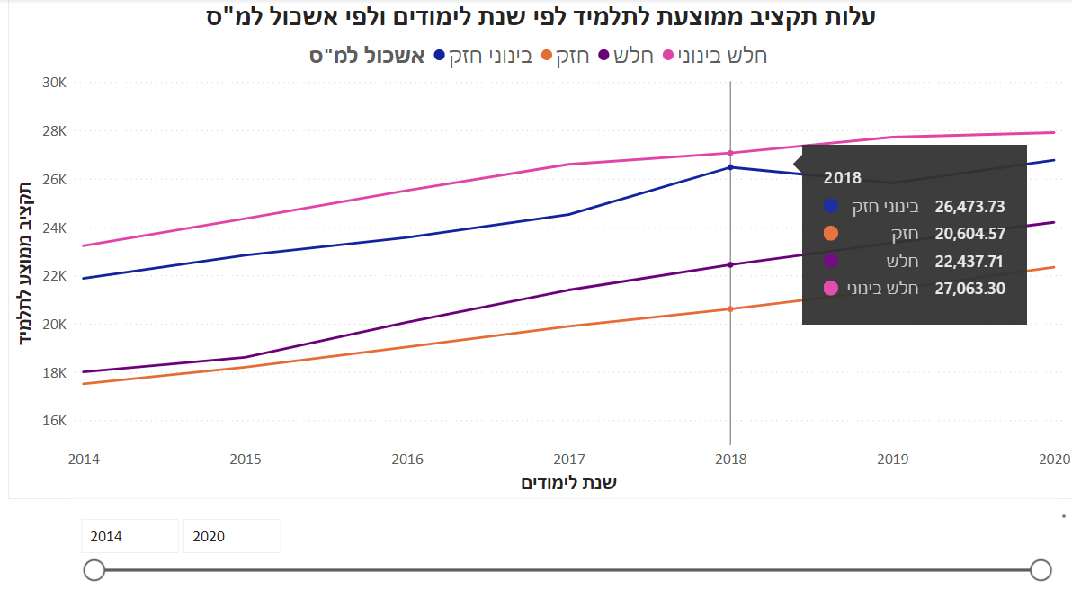**snapshot של הוויזואליזציה**

**גרף 11:**

**מודל WWH**

* WHAT:

1. תקציב חינוך – משתנה רציף מסולם מנה.
2. הוצאות שכר מורים – מורכבות מהשדות הבאים (כלל השדות הם משתנים רציפים מסולם מנה): עלות שעת הוראה, עלות תקצוב שעות הדרכה, עלות תקצוב שעות איחוד משכורת, עלות שעות בודדות חנ"מ חופשות, שכ"ל, עלות שעות רשת חינוך עצמאי ומעיין חינוך תורני, עלות שעות מוסדות פטור).
3. הוצאות שכר שלא למורים- מורכבות מהשדות הבאים (כלל השדות הם משתנים רציפים מסולם מנה): תשלומים לרשויות בגין ילדים ושירותי היקף.
4. הוצאות שאינן שכר- מורכבות מהשדות הבאים (כלל השדות הם משתנים רציפים מסולם מנה): תקציב הסעות, פרויקטים לרשויות מקומיות ובעלויות, רכישות והקצבות.
5. שנה- משתנה רציף מסולם רווח.

* WHY: בחרנו בגרף Stacked area chart כדי להציג את החלקים היחסיים (סוגי ההוצאות השונים) מתוך השלם (סך הכל התקציב). רצינו לבצע השוואה בין סוגי ההוצאות השונים, במגמה של זמן לאורך השנים. רצינו לראות האם החלוקה השתנתה לאורך השנים, ואם היא השתנתה להבין אילו חלקים יחסיים גדלו ואיזה קטנו.
* HOW:
* **גרף Stacked area chart אינטראקטיבי.**
* **פילטור לפי שנים (2014-2020)**
* **אגרגציה**- סכימה של השדות הרלוונטיים לתקציב וחלוקה לשלוש קבוצות מרכזיות (הוצאות שכר מורים, הוצאות שכר שלא למורים, הוצאות שאינן שכר).

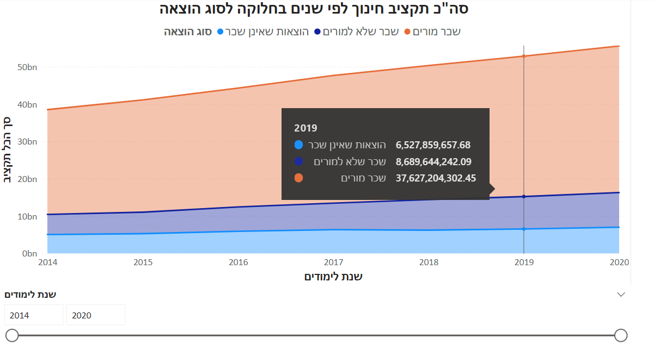**snapshot של הוויזואליזציה:**

ביבליוגרפיה

אתר שקיפות בחינוך (2020). אוחזר מתוך <https://shkifut.education.gov.il/national/educationPicture>

בלס, נ' (2019). *לומדים יותר, נושרים פחות: מגמות נשירה בחטיבה העליונה.* אוחזר מתוך

<https://www.taubcenter.org.il/research/%D7%9C%D7%95%D7%9E%D7%93%D7%99%D7%9D-%D7%99%D7%95%D7%AA%D7%A8-%D7%A0%D7%95%D7%A9%D7%A8%D7%99%D7%9D-%D7%A4%D7%97%D7%95%D7%AA-%D7%9E%D7%92%D7%9E%D7%95%D7%AA-%D7%A0%D7%A9%D7%99%D7%A8%D7%94-%D7%91%D7%97/>

מניב, ע' (2018). *נתוני הזכאות לבגרות: 86 אחוז בשוהם, 10 בביתר עילית*. אוחזר מתוך

<https://www.makorrishon.co.il/nrg/online/1/ART2/397/643.html>

ציפורי, א' (2016, 4 בנובמבר). בואו נדבר על תקציב החינוך. *גלובס.* אוחזר מתוך

<https://www.globes.co.il/news/article.aspx?did=1001158981>

ציפורי, א' (2017, 10 באפריל). הכישלון הגדול של תקציב החינוך. *גלובס.* אוחזר מתוך

<https://www.globes.co.il/news/article.aspx?did=1001184658>